

广西师范大学自学考试管理平台

（学生版）

用户手册

广西师范大学继续教育学院
2022年 11月

目 录

1.登录 1
2.在线注册 2
3.个人信息 3
4.论文检测 4
5.论文申请 5
6.学位申请 6

1.登录
登录网址：http://gxnuzk.zk.chaoxing.com/dlzc/login使用本系统最佳浏览器为火狐 、 谷歌 chrome ， IE9.0 以上 ， 360 浏览器 。 本地址是广西师范大学自学考试管理平台 ， 在下面的登录窗口输入账号（准考证号） ， 密码（初始密码edu@证件号后六位）和验证码 ， 即可登录平台 。 如下图所示：
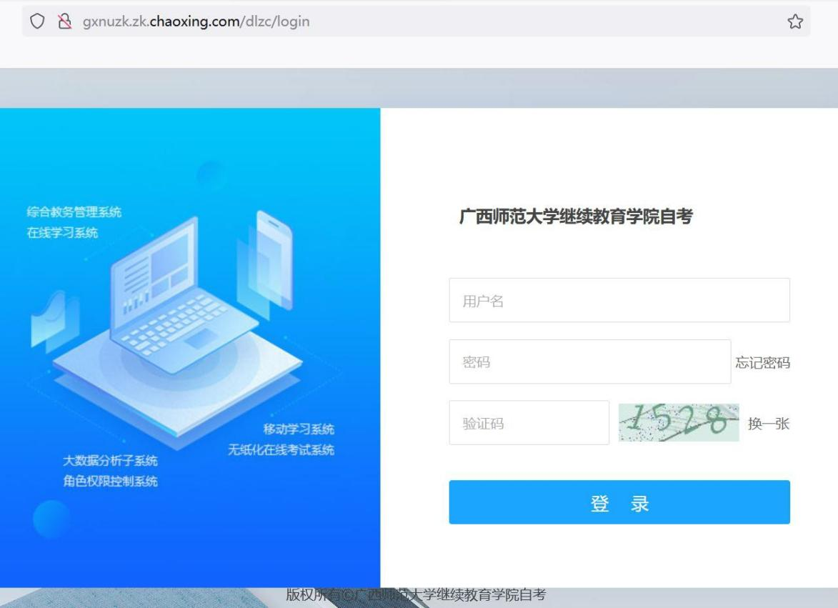

账号： 学生准考证号；

密码： edu@证件号后六位

备注说明： 应国家网安部要求， 须对密码进行优化， 因此第一次登录平台后须输入手机号验证， 并修改密码。

2.在线注册

  - 进入平台之后 ，首次登陆后需要进行在线注册，依照顺序检查各项信息是否准确。并根据标“*”文本框填写信息和按照要求上传本人照片。

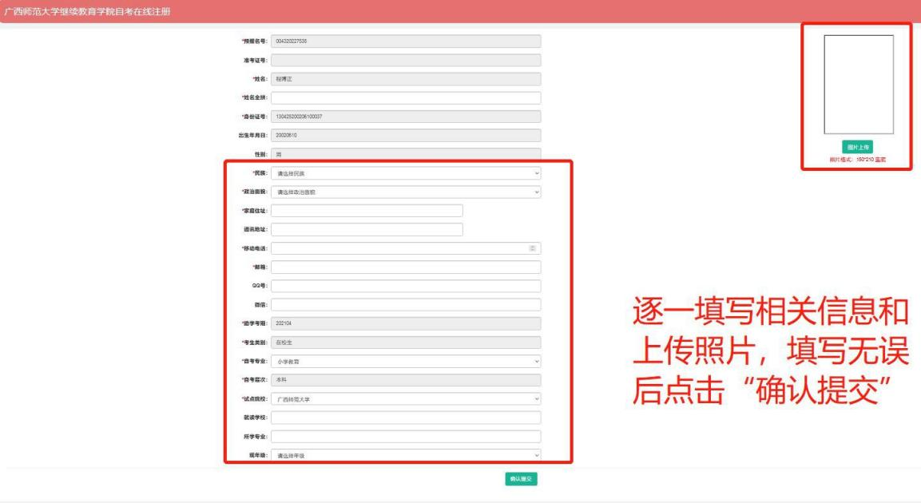

  - 登陆平台，首次登陆完成在线注册后，依照下图所示修改密码，步骤： 账号管理--密码管理--输入旧密码--输入新密码--确认新密码（再次输入新密码
）--输入验证码--点击“保存”。
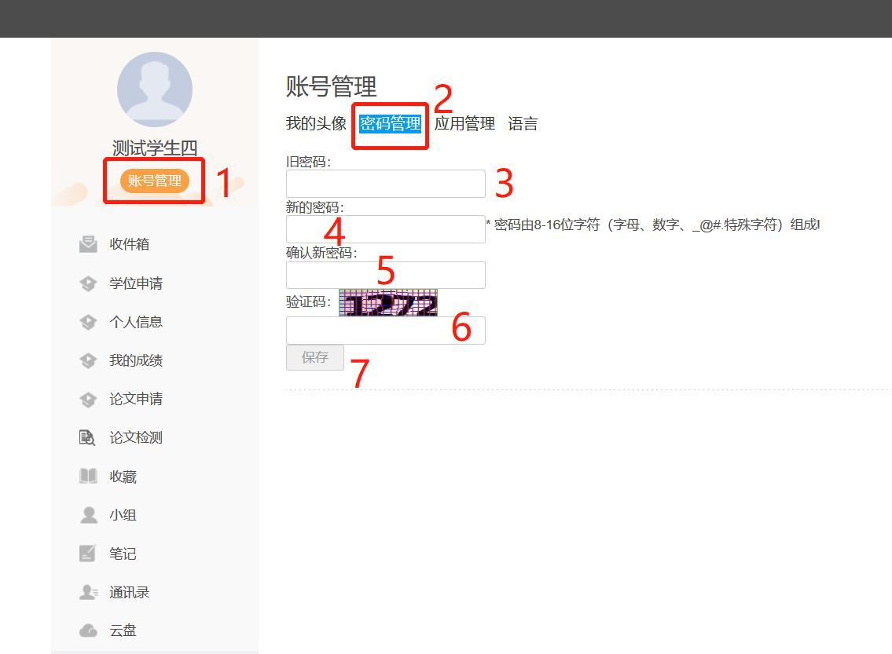

3.个人信息

在个人信息界面可以修改本人的相关信息，并确认提交。
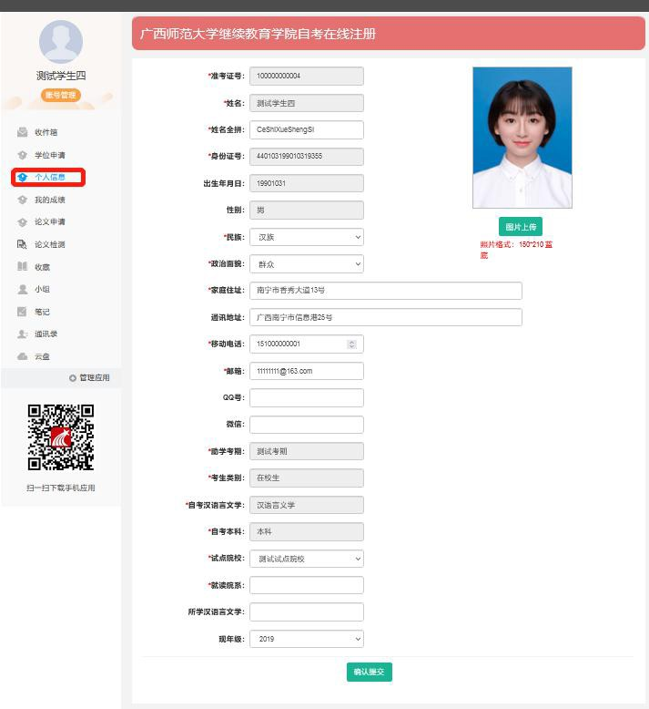

电子照片，作为学位证书照片，必须由照相馆数码相机拍摄。近期（三个月内）正面免冠，露出眉毛和双耳朵，着有领白色或浅色系上衣为宜，照片背景为浅蓝色。成像区中头上部、头部、肩部的比例为1:7:2。
照片规格：480×640像素，格式为JPG；

4.论文检测

论文检测步骤：论文检测--大雅全部全文检测--论文题目--作者名称--选择文件--√服务说明--确认上传--获取查重文件。
温馨提示：论文检测是大雅官网检测，上传检测后免费查看相似度，点击“查看”需要支付费用。

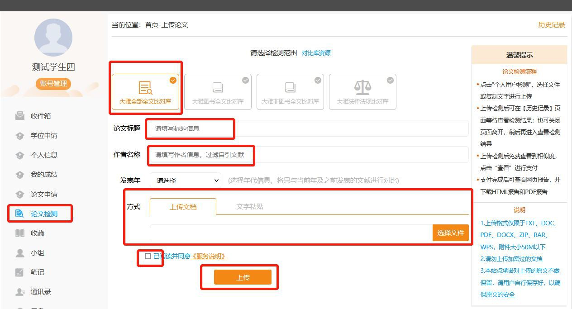

5、论文申请

论文申请步骤：选择模块【论文申请】——点击“论文申请”（显示为绿色）--填写论文题目--关键词--撰写语种--指导老师--选题过程说明--上传论文文件--获取查重结果--论文相识度符合要求点击“提交”；论文相识度不符合要求，修改合格后提交。点击“历史记录”可以查询论文上传情况。

备注：论文相似度不能超过20%，在进行【论文申请】操作前，务必先检测论文至符合条件。每人在论文申请的时间内有2次提交机会。

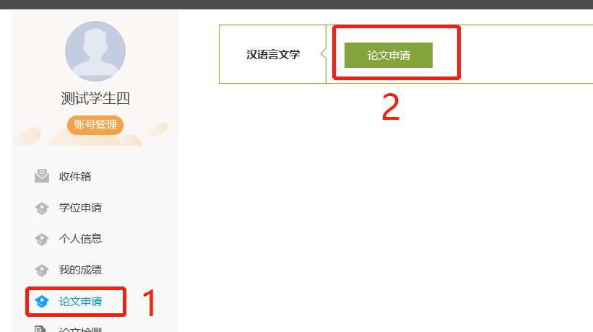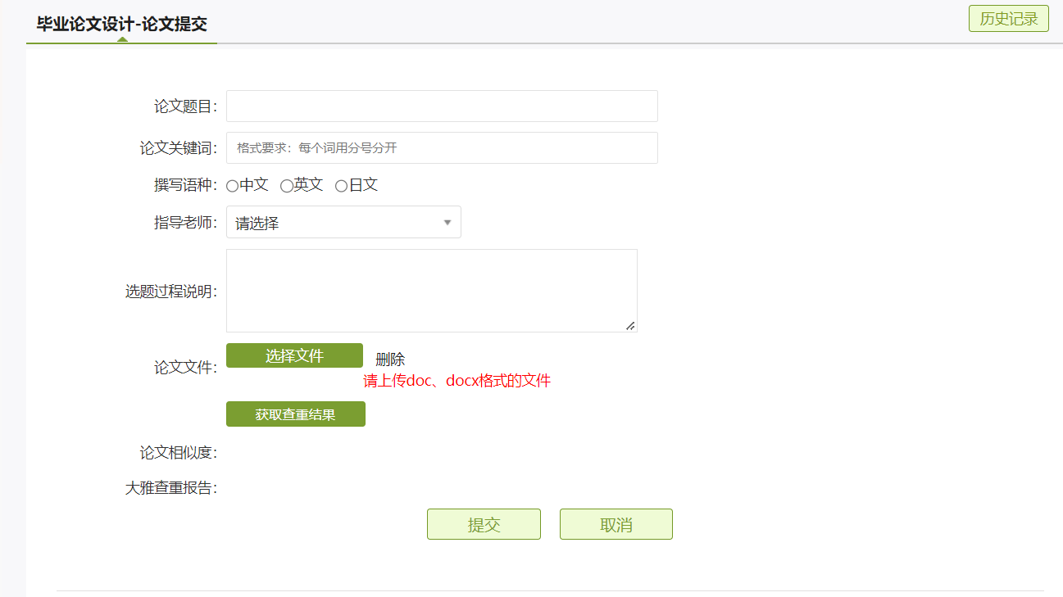

6.学位申请

- 进入学位申请界面可查看相关申请信息和学位信息，当“我要申请” 显示绿色时为可申请状态，若显示灰色时为不可申请状态或没有达到申请条件

。
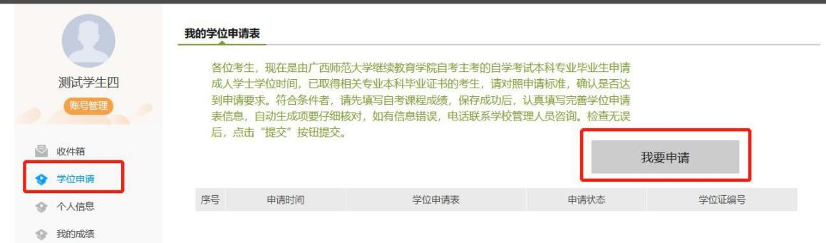
- 可申请状态，申请步骤：点击“我要申请”，按照要求填写学位申请表相关信息；点击完成即可。

